EK 1
Kirletici Emisyonlarla İlgili AB Tip Onayı Gereklilikleri

BÖLÜM 1
2016/1628/AB Yönetmeliğinde Belirtilen Gereksinimlere Uyum

1. AB/167/2013 Yönetmeliği hükümleri uyarınca, bir tarım ve orman aracının veya bir motor tipinin veya aksam olarak bir motor ailesinin kirletici emisyonlarına ilişkin bir AB tip onayı verilmesi amacıyla, AB/167/2013 Yönetmeliğin 19 uncu maddesinin üçüncü fıkrası uyarınca geçerli olan 2016/1628/AB Yönetmeliği hükümlerine aşağıdaki uyarlamalar dikkate alınacaktır:
1.1. 2016/1628/AB Yönetmeliğinde ‘karayolu dışında kullanılan hareketli makinelere’ yapılan atıflar ‘tarım ve orman aracı’ referans alınarak değerlendirilir.
1.2. 2016/1628/AB Yönetmeliğinde ‘orijinal ekipman imalatçısı’ veya ‘OEM’ ile ilgili atıflar, ‘araç imalatçısı’ referans alınarak değerlendirilir.
1.3. Bu Yönetmeliğin ilgili maddelerinde yapılan atıflar ve bu Yönetmeliğin amaçları bakımından; 2016/1628/AB Yönetmeliği hükümlerinden bağımsız olarak, yeni imal edilecek traktörlerde Faz V zorunlu uygulama tarihi 1/1/2023 olarak uygulanır.
1.4. Bu Yönetmeliğin ilgili maddelerinde yapılan atıflar ve bu Yönetmeliğin amaçları bakımından; 2016/1628/AB Yönetmeliği hükümlerinden bağımsız olarak, bir araç tipinin veya uygun olduğu hallerde bir motor tipinin veya bir motor ailesinin tip onay tarihleri Faz V zorunlu uygulama tarihleri açısından 1/1/2023 olarak uygulanır.
2. Motor imalatçıları, motor tiplerini ve motor ailelerini ve bunların çalışma yöntemlerini tanımlarken, 2017/656/AB Tebliğinin Ek 9 unda belirtilen parametreleri kullanır.

BÖLÜM 2
Özel Gereklilikler

1. AB/167/2013 Yönetmeliğinin 28 inci maddesi ve AB/1322/2014 Yönetmeliğinin 7 nci maddesi hükümlerine ek olarak, motorların üretim uygunluğu, 2016/1628/AB Yönetmeliğinin 27 nci maddesi ve 2017/654/AB Tebliğinin 6 ncı maddesi uyarınca kontrol edilir.
2. İşaretleme
2.1. Motor, AB/2015/504 Yönetmeliğinin Ek IV üne uygun olarak zorunlu bir işaret taşımalıdır.
3. Kullanımdaki motorlara ait emisyonların izlenmesi
3.1. Motor imalatçıları, 2016/1628/AB Yönetmeliğinin 20 nci maddesi ve 2017/655/AB Tebliğinde belirtilen kullanımdaki motorların emisyonlarının izlenmesine ilişkin gerekliliklere uyar.
4. Araçta motor montajı
4.1. Bir tarım ve orman aracına takılan motor, tip onayında olduğu gibi aynı kirletici emisyon performansını gösterir.
4.2. Bir tarım ve orman aracına motor montajı, madde 4.3 de belirtildiği üzere, motor imalatçısının araç imalatçısına sağlayacağı bilgi ve talimatlarda yer alan gerekliliklere uygun olur.
4.3. Motor imalatçısı, araca takıldığında motorun onaylı motor tipine uygun olmasını sağlamak için araç imalatçısına tüm bilgi ve talimatları sağlar. Bu amaca yönelik talimatlar, 2016/1628/AB Yönetmeliğinin 44 üncü maddesinin ikinci fıkrası ve 2017/654/AB Tebliğinin 20 nci maddesinde belirtilen şartlara uygun olarak araç imalatçısına açıkça belirtilir.
5. Motor imalatçısı, 2016/1628/AB Yönetmeliğinin 44 üncü maddesinin üçüncü ve dördüncü fıkrası ve 2017/654/AB Tebliğinin 21 inci maddesinde belirtildiği gibi, son kullanıcıya yönelik tüm ilgili bilgileri ve gerekli talimatları araç imalatçılarına sunar.
6. Onaysız Değişikliğin Önlenmesi
6.1. Motor imalatçıları, onaysız değişikliğin önlenmesi için 2017/656/AB Tebliğinin EK 10 unda belirtilen teknik ayrıntılara ilişkin hükümleri uygular.

EK II
Dış Gürültü Emisyonları İçin Gereklilikler

1. İzin Verilen Dış Gürültü Seviyeleri
1.1. Mikrofonlar, kablolar ve ön cam dâhil olmak üzere ölçüm aletleri sistemi, IEC 61672-1: 2013’de belirtilen Sınıf I aletlere yönelik şartlara uygun olmalıdır. Filtreler, IEC 61260: 1995' te verilen Sınıf I aletlere yönelik şartlara uygun olmalıdır.
1.2. Ölçüm Koşulları
1.2.1. Ölçümler, yeteri kadar sessiz ve açık bir alanda (ortam gürültüsü ve rüzgâr gürültüsü, ölçülen dış gürültü seviyesinin en az 10 dB (A) altında olmalıdır), yürür vaziyette yüksüz kütledeki tarım ve orman araçları üzerinde yapılır.
1.2.2. Bu alan; örneğin, hemen hemen düz, en az 20 metre yarıçaplı bir merkezi alana sahip olan 50 metre yarıçaplı bir açık alan şeklini alabilir; zemini ise beton, asfalt veya benzeri bir malzeme ile kaplanabilir, ancak toz halinde kar, uzun çim, gevşek toprak veya küllerle kaplanamaz.
1.2.3. Test pistinin yüzeyi, aşırı lastik gürültüsüne neden olmayacak şekilde olmalıdır. Bu koşul, yalnızca, hareket halindeki tarım ve orman araçları tarafından üretilen dış gürültünün ölçülmesi için geçerlidir.
1.2.4. Ölçümler, hafif rüzgârlı ve sakin bir havada gerçekleştirilir. Tarım ve orman aracının veya mikrofonun yakınında seyircilerin bulunması, cihazdan alınan değerleri önemli ölçüde etkileyebileceğinden cihazdan ilgili ölçümleri okuyan gözlemci dışında hiç kimse tarım ve orman aracının veya mikrofonun yakınında bulunamaz. Genel gürültü seviyesinin özellikleriyle ilgili olmadığı görülen göstergedeki belirgin dalgalanmalar, okuma alınırken göz ardı edilecektir.
1.3. Ölçüm yöntemi
1.3.1. Hareket halindeki tarım ve orman araçlarının dış ses seviyesinin ölçülmesi
1.3.1.1. Tarım ve orman aracının her iki yanında en az iki ölçüm yapılır. Ayarlama amacıyla hazırlık ölçümleri gerçekleştirilebilir ancak bunlar dikkate alınmayacaktır.
1.3.1.2. Mikrofon, tarım ve orman aracının merkez hattının (CC) ekseninden bu hatta dik (PP’) olarak ölçülen 7,5 metre mesafeye ve yerden 1,2 m yükseğe yerleştirilir (Şekil 1).
1.3.1.3. PP' eksenine paralel olan ve hattın sırasıyla 10 metre ilerisine ve gerisine konumlandırılan AA' ve BB' doğruları, test pisti üzerinde işaretlenir. Tarım ve orman araçları, aşağıda belirtildiği şekilde sabit bir hızla AA' doğrusuna yaklaşır. Tarım ve orman araçları aşağıda belirtildiği gibi sabit bir hızla AA′ hattına yaklaşacaktır. Gaz kelebeği daha sonra mümkün olduğu kadar hızlı bir şekilde tamamen açılacak ve tarım ve orman araçlarının arkası BB′ hattını geçene kadar tamamen açık konumda tutulacaktır; Gaz kelebeği daha sonra mümkün olduğunca hızlı bir şekilde tekrar kapatılmalıdır. Tarım veya orman aracının bir römorka bağlı olduğu durumlarda, BB′ hattının geçildiği zamanın belirlenmesinde bu dikkate alınmayacaktır.
1.3.1.4. Kaydedilen en yüksek gürültü seviyesi, ölçümün sonucunu oluşturacaktır.

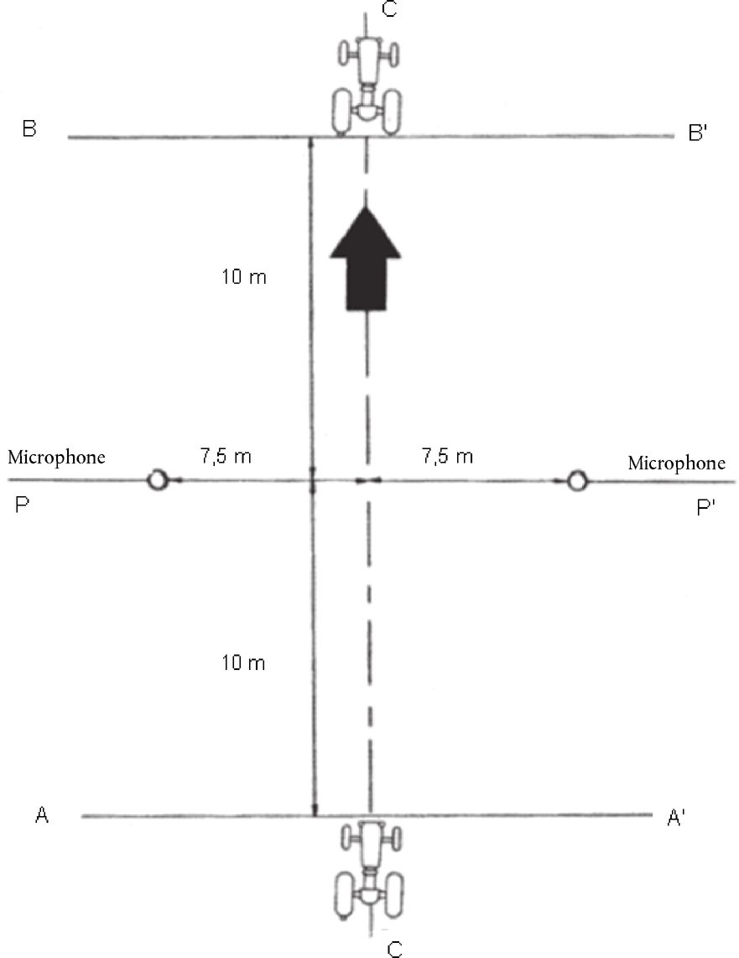

Şekil 1- Hareket halindeki tarım ve orman aracı için ölçüm konumları

1.3.1.5. AA′ hattına yaklaşmadan önceki sabit hız, imalatçı tarafından beyan edilen karayolunda kullanılan en yüksek viteste elde edilebilecek maksimum tasarım hızının (V_{max}) dörtte üçü olacaktır.
1.3.1.6. Sonuçların yorumlanması
1.3.1.6.1. Ölçüm aletlerindeki hataları dikkate almak amacıyla, her bir ölçümden elde edilen sonuç, yapılan okumadan 1 dB (A) düşülerek belirlenecektir.
1.3.1.6.2. Tarım ve orman aracının aynı tarafındaki ardışık iki ölçüm arasındaki farkın 2 dB (A)' yı geçmediği durumlarda ölçümler geçerli kabul edilecektir.
1.3.1.6.3. Ölçülen en yüksek gürültü seviyesi test sonucunu oluşturacaktır.
Bu sonucun, test edilen tarım ve orman araçları kategorisi için izin verilen maksimum gürültü seviyesini en az 1 dB (A) aşması halinde, iki ölçüm daha yapılacaktır. Bu şekilde elde edilen dört ölçümden üçü, belirtilen sınırlar içinde kalmalıdır.
1.3.2. Durağan Haldeki Tarım ve Orman Araçları Tarafından Üretilen Dış Gürültünün Ölçülmesi
1.3.2.1. Gürültü Seviyesi Ölçüm Aletinin Konumu

Ölçümler, tarım ve orman aracının en yakın yüzeyine 7 metre uzaklıktaki X noktasında (Şekil 2) gerçekleştirilecektir. Mikrofon, yerden 1,2 m yükseğe yerleştirilecektir.

1.3.2.2. Ölçüm sayısı: en az iki ölçüm yapılacaktır.
1.3.2.3. Tarım ve Orman Araçları Test Koşulları
1.3.2.3.1. Hız regülatörü bulunmayan bir tarım ve orman aracının motoru, tarım ve orman aracı imalatçısı tarafından beyan edilen şekilde azami net gücün üretildiği devir hızının dörtte üçünde çalıştırılır. Motorun devir hızı (rpm), tambur ve takometre gibi bağımsız bir alet kullanılarak ölçülür. Motorun, azami net gücünü geliştirdiği hızın aşılmasını önleyen bir regülatör ile donatıldığı durumlarda, motor, regülatör tarafından izin verilen azami hızda çalıştırılır.
1.3.2.3.2. Herhangi bir ölçüm yapılmadan önce, motor normal çalışma sıcaklığına getirilmelidir.
1.3.2.4. Sonuçların yorumlanması
1.3.2.4.1. Kaydedilen tüm dış gürültü seviyesi okumaları raporda belirtilir.
Motor devri, 8 inci madde hükümlerine uygun şekilde kaydedilir. Tarım ve orman aracının yük durumu da kaydedilir.
1.3.2.4.2. Tarım ve orman aracının aynı tarafından alınan ardışık iki ölçüm arasındaki farkın 2 dB (A)' yı geçmediği durumlarda ölçümler geçerli kabul edilecektir.
1.3.2.4.3. Kaydedilen en yüksek değer, ölçümün sonucunu oluşturacaktır.
1.3.3. Hareket Halindeki Zincir Paletli C Kategorisi Araçlar İçin Dış Gürültü Testi Hükümleri
Palet zincirleri ile donatılmış C kategorisindeki tarım ve orman araçları için, hareket halindeki gürültü, ISO 6395:2008 madde 5.3.2’ de belirtildiği şekilde nemli bir toprak tabakası üzerinde motor anma hızında olan ve 5 km/h (+/– 0,5 km/h) sabit hızda hareket eden yürür vaziyetteki yüksüz araçlarla ölçülmelidir. Mikrofon, madde 1.3.1. hükümlerine uygun olarak yerleştirilir. Ölçülen gürültü değerleri test raporuna kaydedilir.
2. Egzoz sistemi (Susturucu)
2.1. Tarım ve orman aracının egzoz gürültüsünü azaltmak için tasarlanmış bir cihazla donatıldığı (susturucu) durumlarda, bu bölümün gereklilikleri uygulanacaktır. Motorun girişine, izin verilen ses seviyesinin sağlanması için gerekli olan bir hava filtresi takılıysa, filtre susturucunun bir parçası olarak kabul edilir ve madde 2’ nin gereklilikleri bu filtre için de geçerli olacaktır.
Egzoz borusu, egzoz gazlarının kabinin içine giremeyeceği şekilde yerleştirilmelidir.

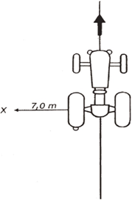
Şekil 2- Durağan tarım ve orman aracı için ölçüm konumları

2.2. Tarım ve orman aracına ait tip onay belgesine egzoz sisteminin bir çizimi eklenmelidir.
2.3. Susturucu, kolayca okunabilir ve silinmez şekilde markası ve tipini gösteren bir işarete sahip olmalıdır.
2.4. Susturucuların yapımında lifli emici malzeme kullanımına yalnızca aşağıdaki koşulların yerine getirilmesi durumunda izin verilir:
2.4.1. Lifli emici malzeme, gazların geçtiği susturucu parçalarının içine yerleştirilmemelidir.
2.4.2. Susturucunun kullanıldığı süre boyunca lifli emici malzemenin yerinde kalması uygun cihazlarla sağlanmalıdır;
2.4.3. Lifli emici malzeme, bu emici malzemelerin yerleştirildiği susturucu bölgesinde meydana gelebilecek çalışma sıcaklığından (º C) en az %20 daha yüksek bir sıcaklığa dayanıklı olmalıdır.

